Tên HS:…………………………………… Lớp:…………

**NỘI DUNG ÔN TẬP KIỂM TRA GIỮA HK2**

**VẬT LÝ 10 – NH: 2022 - 2023**

**I/ LÝ THUYẾT (TRẮC NGHIỆM)**

Bài 13: Câu 3,4,5, 6,7,10, 12,14, 16,17 (10c)

Bài 14: Câu 1,2,3,4,5,6,7,8,9,10,11,12 (12c)

Bài 15: Câu 1,2,3,4,5,6,7,8,9,10,11,12,13,14,15,17,18, 20 (18c)

Bài 16: Câu 1,2,3,4,5,6,7,8,9,10, (10c)

**II/ BÀI TẬP (TỰ LUẬN)**

**Bài 1:** Cho hai lực đồng quy có độ lớn F1 = 16 N và F2 = 12 N. Nếu hợp lực có độ lớn F = 20N thì góc giữa hai lực ${\vec{F}}_{1}$ và ${\vec{F}}_{2}$  bằng bao nhiêu? Vẽ hình minh họa.

**Bài 2:** Cho hai lực đồng quy có độ lớn F1 = 6 N và F2 = 8 N. Nếu hợp lực có độ lớn F = 10N thì góc giữa hai lực ${\vec{F}}_{1}$ và ${\vec{F}}_{2}$  bằng bao nhiêu? Vẽ hình minh họa.

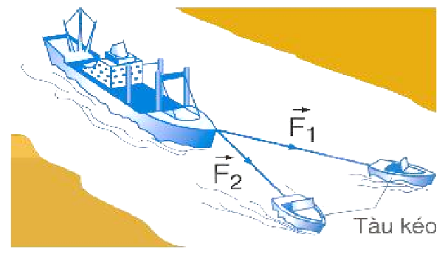**Bài 3:** Giả sử lực kéo của mỗi tàu kéo ở đầu bài đều có độ lớn bằng 8000 N và góc giữa hai dây cáp bằng 300.

**a.** Biểu diễn các lực kéo của mỗi tàu và hợp lực tác dụng vào tàu chở hàng.

**b.** Tính độ lớn của hợp lực của hai lực kéo.

**Bài 4:** Xác định độ lớn và hướng của hợp lực trong các trường hợp sau:

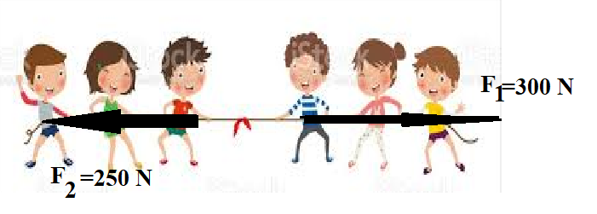

Hình 4.b

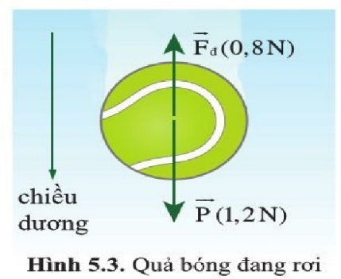

**Hình 4.a**

**Bài 5:** Cho 2 lực đồng quy F1 = 6 N, F2 = 8 N. Hãy tìm độ lớn hợp lực khi chúng hợp với nhau một góc α = 90o. Vẽ hình biễu diễn vecto các lực trên.

**Bài 6**: Cho hai lực F1 = F2 = 40 N biết góc hợp bởi hai lực là . Hợp lực của ${\vec{F}}_{1}, {\vec{F}}_{2}$ là bao nhiêu? Vẽ hình minh họa.

**Bài 7**: Cho hai lực F1 = F2 = 40 N biết góc hợp bởi hai lực là $α=120^{0}$. Hợp lực của ${\vec{F}}_{1}, {\vec{F}}_{2}$ là bao nhiêu? Vẽ hình minh họa.

**Bài 8:** Cho hai lực đồng quy có độ lớn F1 = 6 N và F2 = 8 N. Nếu hợp lực có độ lớn F = 14N thì góc giữa hai lực ${\vec{F}}_{1}$ và ${\vec{F}}_{2}$  bằng bao nhiêu? Vẽ hình minh họa.

**Bài 9:** Cho hai lực đồng quy có độ lớn F1 = 15 N và F2 = 8 N. Nếu hợp lực có độ lớn F = 7 N thì góc giữa hai lực ${\vec{F}}_{1}$ và ${\vec{F}}_{2}$  bằng bao nhiêu? Vẽ hình minh họa.

**Bài 10:** Cho hai lực đồng quy ${\vec{F}}_{1}$ và ${\vec{F}}_{2}$ có cùng độ lớn là 10 N. Góc giữa hai lực Fl và F2 bằng bao nhiêu thì hợp lực F cũng có độ lớn bằng 10 N? Vẽ hình minh họa.

**Bài 11:** Hai người công nhân khiêng một thùng hàng nặng 150kg bằng một đòn dài 2m, người thứ nhất đặt điểm treo của vật cách vai mình l,2 m. Hỏi mỗi người chịu một lực là? Bỏ qua trọng lượng của đòn gánh và lấy g = 10m/s2.

**Bài 12:** Cho một kim loại AB nặng 25 kg có chiều dài là 3,2 m được dùng là dàn giáo xây dựng bắc ngang qua hai điểm tỳ. Trọng tâm của thanh kim loại cách điểm tựa A là 2,4m. Xác định lực mà tấm hỗn hợp kim loại tác dụng lên 2 điểm tỳ.

**Bài 13:** Một tấm ván nặng 60 N được bắt qua một bể nướ**c.** Trọng tâm của tấm ván cách điểm tựa A 1,2m và cách điểm tựa B là 0,6m. Tính Lực mà tấm ván tác dụng lên điểm tựa A?

**Bài 14:** Một người nông dân dùng quang gánh, gánh 2 thúng, thúng gạo nặng 20kg, thúng ngô nặng 30kg. Đòn gánh có chiều dài l,2m. Hỏi vai người nông dân phải đặt ở điểm nào để đòn gánh cân bằng khi đó vai chịu một lực là bao nhiêu? Bỏ qua trọng lượng của đòn gánh lấy g = 10m/s2

**Bài 15**: Hai người dùng một chiếc gậy để khiêng một cỗ máy nặng 1200 N. Điểm treo cỗ máy cách vai người thứ nhất 60 cm và cách vai người thứ hai là 40 cm. Bỏ qua trọng lượng của gậy. Mỗi người sẽ chịu một lực bằng bao nhiêu?

**Bài 16**: Hai lực song song cùng chiều F1 và F2 đặt tại hai đầu A và B của thanh AB có chiều dài là 80cm. Hợp lực F của chúng đặt tại O cách A 48cm và có độ lớn 200N. Tính độ lớn F1 và F2.

**Bài 17**: Một người đang quẩy trên vai một chiếc bị, có trọng lượng 60N, được buộc ở đầu gậy cách vai 50 cm. Tay người giữ ở đầu kia cách vai 35 cm. Lực giữ của tay và áp lực đè lên vai người là (bỏ qua trọng lượng của gậy)?

**Bài 18**: Hai người cầm hai đầu một chiếc gậy để khênh một vật nặng. Gậy có trọng lượng không đáng kể, dài 1,4 m. Vật có trọng lượng 700 N được treo vào điểm C cách tay người ở đầu A của thanh 0,6 m. Hỏi tay người ở đầu B chịu một lực bằng bao nhiêu ?

**Bài 19**: Cho hai lực F1, F2 song song cùng chiều nhau, cách nhau một đoạn 20cm. Với F1 = 15N và có hợp lực F = 25N. Xác định lực F2 và cách hợp lực một đoạn là bao nhiêu?

**Bài 20**: Một tấm ván nặng 270 N được bắc qua một con mương. Trọng tâm của tấm ván cách điểm tựa trái 0,80 m và cách điểm tựa phải là 1,60 m. Xác định lực mà tấm ván tác dụng lên các điểm tựa?

**Bài 21**: Một người dùng cuốc chim để bẩy một hòn đá (như hình). Người ấy tác dụng một lực 100N vào cán búa. Chiều dài cán búa là 50cm. a. Tíinh momen của lực tác dụng lên cán búa.

b. Biết khoảng cách từ mũi búa đến trục O là 6cm. Tính lực búa tác dụng lên hòn đá.

**Bài 22:** Một người nông dân dùng quang gánh, gánh 2 thúng, thúng gạo nặng 20kg, thúng ngô nặng 30kg. Đòn gánh có chiều dài l,2m. Hỏi vai người nông dân phải đặt ở điểm nào để đòn gánh cân bằng khi đó vai chịu một lực là bao nhiêu (HS giải bài toán bằng quy tắc momen lực)? Bỏ qua trọng lượng của đòn gánh lấy g = 10m/s2

**Bài 23**: Môt thanh nhẹ OB có thể quay quanh trục O, tác dụng các lực F1, F2 đặt tại A và B. Biết F1=20N, OA=10cm, AB=40cm. Xác định giá trị của F2.

**Bài 24**: Một vật có khối lượng 5kg được buộc vào đầu một chiếc gậy dài 90cm. Một người quẩy lên trên vai một chiếc bị sao cho vai cách bị một khoảng là 60cm. Đâu còn lại của chiếc gậy được giữ bằng tay. Bỏ qua trọng lượng của gậy, lấy g = 10m/s2. Xác định lực giữ của tay?

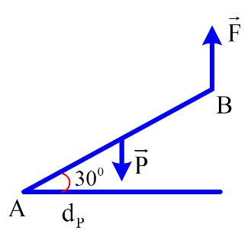**Bài 25**: Một người nâng tấm ván AB có khối lượng 40kg với lực F để ván nằm yên và hợp với mặt đường một góc 30°. Xác định độ lớn của lực  khi lực  hướng vuông góc với mặt đất.

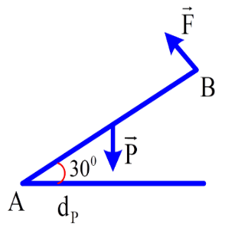**Bài 26**:Một người nâng tấm ván AB có khối lượng 60kg với lực F để ván nằm yên và hợp với mặt đường một góc 30°. Xác định độ lớn của lực $\vec{F}$ khi lực $\vec{F}$ hướng vuông góc với tấm ván.

**Bài 27**: Một thanh AB có khối lượng 25 kg dài 7,5m. Trọng tâm của thanh đặt tại G bết GA=1,2m. Thanh có thể quay quanh O trục nằm ngang biết OA = 1,5m. Để giữ thanh ấy nằm ngang thì tác dụng vào đầu B một lực bao nhiêu?

**Bài 28**: Một người nâng tấm ván gỗ AB dài 1,5m có khối lượng 30kg với lực F để ván nằm yên và hợp với mặt đường một góc 30°. Biết trọng tâm của tấm ván gỗ cách đầu B 1,2m. Xác định độ lớn của lực $\vec{F}$ khi lực $\vec{F}$ hướng vuông góc với tấm ván.

**Bài 29**: Một thanh chắn đường dài 7,8m, có trọng lượng 2100N và trọng tâm ở cách đầu bên trái 1,2m. Thanh có thể quay quanh 1 trục nằm ngang ở cách đầu bên trái 1,5m. Để giữ thanh ấy nằm ngang thì lực tác dụng vào đầu bên phải có giá trị là bao nhiêu?

**Bài 30**: Một đầu máy xe lửa kéo các toa với lực kéo 8500N. Tính công do đầu máy thực hiện khi các toa xe chuyển động được 8km.

**Bài 31**: Một cần cẩu đưa một thùng cát có trọng lượng 1000N lên đều đến độ cao 6m. Tính công nâng vật của cần cẩu.

**Bài 32**:Một người kéo một thùng gỗ trượt trên sàn nhà bằng một sợi dây hợp với phương ngang một góc 60o, lực tác dụng lên dây là 100N, công của lực đó khi thùng gỗ trượt đi được 20m là bao nhiêu?

**Bài 33**: Một hành khách kéo đều một vali đi trong nhà ga sân bay trên quãng đường dài 250 m với lực kéo có độ lớn 40 N hợp với phương ngang một góc 600. Hãy xác định công của lực kéo của người.

**Bài 34**: Một cần trục nâng đều một vật m = 3 tấn lên cao 10m trong 10s. Lấy g= 10m/s2.

1. Tính công của lực nâng.
2. Tính công suất của động cơ cần trục.

**Bài 35**:: Một động cơ cần trục có công suất 1,46 (kW) dùng để nâng đều một vật lên cao với vận tốc 0,05m/s. Lấy g= 10m/s2. Tính khối lượng của vật đó.

**Bài 36:** Máy thứ nhất sinh công 225kJ trong 1 phút. Máy thứ 2 sinh công 4500kJ trong nữa giờ. Máy nào khỏe hơn? và khỏe hơn bao nhiêu lần?

**Bài 37:** Một môtô có công suất 3 mã lực. Biết rằng một mã lực là 736W. Vậy nếu môtô chạy trong 10 phút và chạy hết công suất thì nó sinh một công là bao nhiêu?